# Los procesos

* Los procesos son los programas en ejecución de cualquier sistema operativo.
* Un **proceso** es un concepto manejado por el **sistema operativo** que consiste en el conjunto formado por:
* Las instrucciones de un programa destinadas a ser ejecutadas por el microprocesador.

Juan Luis Romero

-

MF 0219_2 Instalación y

Configuración de Sistemas Operativos

* Su estado de ejecución en un momento dado, esto es, los valores de los registros de la CPU para dicho programa.
* Al hablar de tipos de procesos, se puede realizar una clasificación muy general, distinguiendo entre proceso de usuario y proceso de sistema

# Los procesos

* 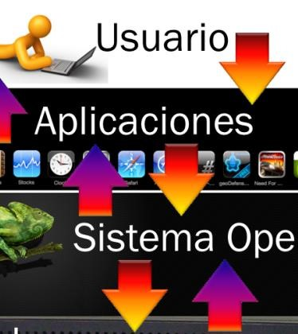**Proceso de usuario:** aquel creado por el sistema operativo como respuesta a una ejecución del usuario o de una aplicación que se ejecuta a instancia de este.

Juan Luis Romero

-

MF 0219_2 Instalación y

Configuración de Sistemas Operativos

* **Proceso de sistema:** proceso que forma parte del propio sistema operativo y que desempeña alguna de sus características como, por ejemplo, la elección del siguiente proceso a ejecutar o bien acceder a un recurso de entrada/salida del sistema.

Los procesos

•

Un proceso evoluciona cíclicamente entre periodos de ejecución

activa y de espera por la terminación de actividades de

entrada/salida.

•

Cuando un proceso queda inactivo por especificar una operación

de entrada/salida y queda a la espera de que esta se complete, el

sistema operativo puede planificar la ejecución de otro proceso.

Juan Luis Romero

-

MF 0219_2 Instalación y

Configuración de Sistemas Operativos

# Los procesos

• Viéndolo de esta forma, un proceso puede ser asignado y ejecutado por el procesador, pero el sistema operativo será quien controle la evolución de los procesos, además de registrar los cambios que se produzcan en estos.

Juan Luis Romero

-

MF 0219_2 Instalación y

Configuración de Sistemas Operativos

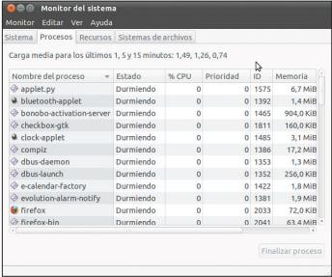

# Los procesos

* Cada proceso dispone de unos atributos.
* Entre ellos, se incluyen su estado actual, unidad de planificación, derechos de acceso, nivel de prioridad, etc.

Juan Luis Romero

-

MF 0219_2 Instalación y

Configuración de Sistemas Operativos

* Por lo tanto, un proceso para un sistema operativo es un conjunto de instrucciones que atraviesa dinámicamente un conjunto de estados y le solicita al sistema los recursos que le son necesarios para funcionar.

# **Los procesos**

Todos los sistemas operativos actuales están construidos en torno al concepto “proceso”. Los requisitos principales que debe cumplir un sistema operativo para trabajar con procesos son:

■ El sistema operativo debe intercalar la ejecución de procesos para optimizar la utilización del procesador ofreciendo un tiempo de respuesta razonable.

Juan Luis Romero

-

MF 0219_2 Instalación y

Configuración de Sistemas Operativos

■ El sistema operativo debe asignar los recursos del sistema a los procesos en conformidad con una política específica que evite situaciones de interbloqueo.

■ El sistema operativo podría tener que dar soporte a la comunicación entre procesos y ofrecer mecanismos para su creación.

■**Estado nuevo:** corresponde a

procesos que acaban de ser incluidos y que

aún el sistema operativo no ha admitido como proceso ejecutable. ■ **Estado listo** o **preparado:** procesos dispuestos de todos los recursos necesarios para comenzar o seguir ejecutándose.

**Estados de un**

**proceso**

Juan Luis Romero

-

MF 0219_2 Instalación y

Configuración de Sistemas Operativos

■ **Estado de ejecución:** proceso que domina el control del procesador. **Nota:** las arquitecturas disponen de un único procesador, solo un proceso se encontrará en este estado.

# **Estados de un proceso**

■ **Estado bloqueado:** procesos que necesitan de algún recurso para su ejecución o bien está a la espera de un determinado evento.

Juan Luis Romero

-

MF 0219_2 Instalación y

Configuración de Sistemas Operativos

■ **Estado terminado:** procesos excluidos por el sistema operativo del grupo de procesos ejecutables. Se habla de proceso terminado cuando:

* Un proceso tiene una terminación o finalización normal.
* Un proceso abandona por un error irrecuperable.
* Un proceso con la autoridad correspondiente hace que termine su

ejecución.

# **Estados de un proceso**

Juan Luis Romero

-

MF 0219_2 Instalación y

Configuración de Sistemas Operativos

## **Diferencias entre proceso y programa**

Juan Luis Romero

-

MF 0219_2 Instalación y

Configuración de Sistemas Operativos

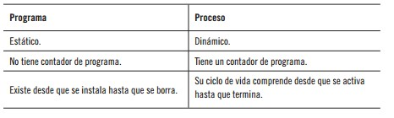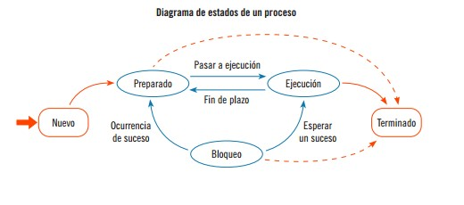• Ya que al hablar de proceso y programa puede haber muchas similitudes, vamos a ver en qué se diferencian principalmente: Estructuras de datos

* ¿Que necesita el SO para gestionar los procesos?
* 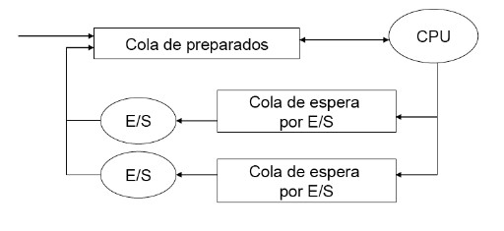Antes que nada, cargar el código en memoria
* El mismo programa puede dar lugar a varios procesos. Necesitará identificarlos: descriptor de proceso.

Juan Luis Romero

-

MF 0219_2 Instalación y

Configuración de Sistemas Operativos

* Si no está siendo ejecutado, necesitará guardar información de ejecución: registros, pila, recursos que está usando, etc.
* Necesitará saber la lista de procesos que tiene y el estado en el que están.
* Normalmente, usa colas de descriptores de procesos, una para cada estado o incluso para cada dispositivo E/S.

## Bloque de Control del Sistema

* System Control Block, SCB) es un conjunto de estructuras de datos que usa el SO para gestionar la ejecución de los procesos.

El **SCB** normalmente incluye:

* Lista de descriptores de procesos.

Juan Luis Romero

-

MF 0219_2 Instalación y

Configuración de Sistemas Operativos

* Puntero al descriptor de proceso que está usando la CPU.
* Punteros a colas de procesos que se encuentran en distintos estados. **Ejemplo**: procesos en espera.
* Puntero a la cola de descriptores de recursos.
* Identificadores de las rutinas para tratar interrupciones hardware o software y errores indeseados.

Bloque de Control del Sistema

Las interrupciones permiten al SO tomar el control de CPU, Por ejemplo, cuando:

Juan Luis Romero

-

MF 0219_2 Instalación y

Configuración de Sistemas Operativos

* Se produce algún tipo de error
* Hay algún evento externo

(finalización de operación E/S)

* Reloj: se ha agotado algún tiempo límite

## Bloque de Control de Proceso

Además, el SO gestiona una tabla de procesos donde guarda la información de cada uno. Cada entrada de esa tabla se llama Bloque de Control de Proceso

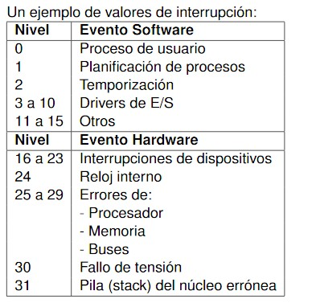• Process Control Block, (PCB) son los datos particulares de cada proceso que usa el SO para gestionarlo. Normalmente incluye información de:

**- Identificación:**

* id. del proceso

Juan Luis Romero

-

MF 0219_2 Instalación y

Configuración de Sistemas Operativos

* id. del proceso padre (si hay jerarquía de procesos)
* id. del usuario y grupo del propietario.

**-**

**Planificación:**

* Estado del proceso
* Si estado = bloqueado, el evento por el que espera el proceso
* Prioridad del proceso
* Otra información usada por el algoritmo de planificación: contadores, colas, etc.

## Bloque de Control de Proceso

**- Punteros a segmentos de memoria asignados:**

* Segmento de datos
* Segmento de código
* Segmento de pila

Juan Luis Romero

-

MF 0219_2 Instalación y

Configuración de Sistemas Operativos

* **Recursos asignados:**
* Archivos abiertos: tabla de descriptores o “manejadores” de archivos (file descriptors/file handles).
* Puertos de comunicación asignados
* **Punteros para organizar los procesos en colas**.
* **Información para comunicación entre procesos: señales, mensajes.**

## Creación de un proceso

• Al crear un proceso (suponemos que el código ya está en memoria) el SO debe:

1.- asignarle un identificador

Juan Luis Romero

-

MF 0219_2 Instalación y

Configuración de Sistemas Operativos

2.- crear e inicializar su PCB.

3.- actualizar el SCB para llevar cuenta de él.

4.-pasarlo a la cola de preparados.

## Creación de un proceso

* Un proceso puede ser creado por distintas causas:

**1.-** Inicialización del sistema: al iniciar se crean muchos procesos:

* Procesos primer plano (foreground) que interactúan con el usuario (ej: terminal, entorno gráfico, etc).
* Procesos segundo plano (background): actúan por detrás y la

Juan Luis Romero

-

MF 0219_2 Instalación y

Configuración de Sistemas Operativos

* Mayor parte del tiempo están a la espera (impresión de documentos, TCP/IP, recepción de correo, etc). Se denominan demonios (daemons). Comando ps en Linux o el task manager en Windows.

**2.-** Llamada al sistema realizada por otro proceso para crear uno nuevo. Ejemplo: nuestro código desarrollado crea otro proceso para meter datos en un buffer.

**3.-** Petición del usuario: ejemplo, desde el shell o la interfaz gráfica.

**4.-** Inicio de un proceso por lotes (batch).

* En realidad, en todos ellos realizan una llamada al sistema.

Los procesos PoC

Juan Luis Romero

-

MF 0219_2 Instalación y

Configuración de Sistemas Operativos